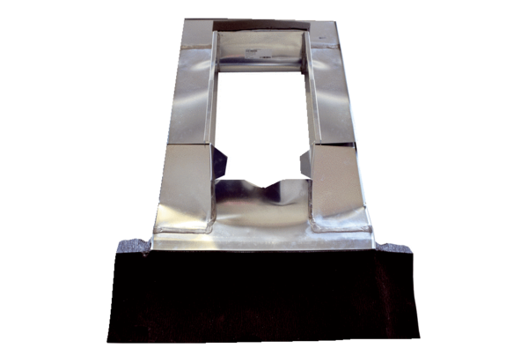Ramka pokrycia dachu PP 45 DER 36-55Opakowanie jednostkowe: 1 sztukaAsortyment: K
Numer artykułu: 0093.1317Producent: MAICO

